Warmer Kartoffelsalat mit Erbsen und grünem Spargel
Quelle: KMG/die-kartoffel.de (bei Verwendung bitte angeben)

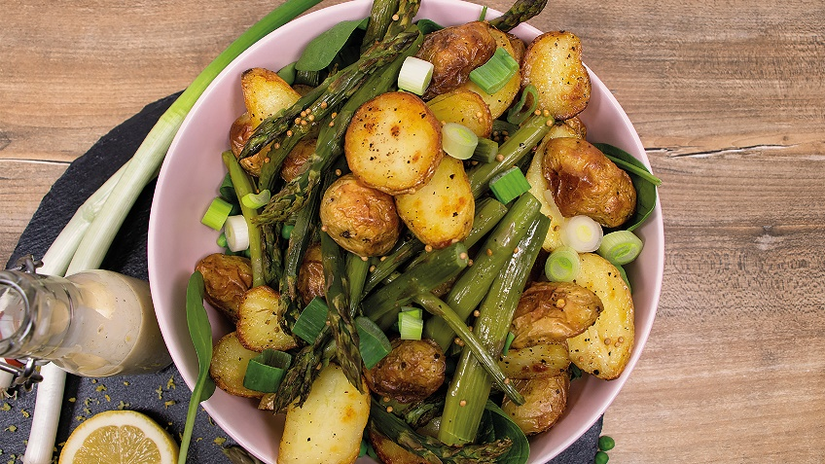
Zutaten für 4 Portionen  Zutaten für den Salat:  500 g Drillinge  2 EL Olivenöl  500 g grüner Spargel  100 g frische oder tiefgekühlte Erbsen  100 g Frühlingszwiebeln  100 g Babyspinat | Zutaten für die Senf-Vinaigrette:  1 Bio-Zitrone  2 EL Dijon-Senf  2 EL süßer Senf  1 TL Olivenöl  2 EL Sahne  Salz, Pfeffer
Zubereitung:

Den Ofen auf 220 °C vorheizen. Die TK-Erbsen mit kochendem Wasser in eine Schüssel geben. Nach etwa drei Minuten das Wasser durch ein Sieb abgießen und die Erbsen zur Seite stellen.

Den grünen Spargel waschen und, falls erforderlich, das untere (harte) Drittel der Stangen abschneiden. Die Drillinge waschen und halbieren und anschließend in einer Schüssel mit den zwei Esslöffeln Olivenöl vermischen.

Dann die halbierten Kartoffeln auf das mit Backpapier ausgelegte Backblech ausbreiten, salzen und pfeffern. Die marinierten Drillinge ca. 25 bis 30 Minuten auf mittlerer Schiene backen, bis sie goldbraun sind.

Nach ca. 20 Minuten den Spargel und die Senfkörner auf das Backblech geben und die letzten fünf bis zehn Minuten mitrösten. Wenn die Senfkörner einen angenehmen Duft verströmen, die halbierten Drillinge knusprig sind und der Spargel bissfest gegart ist, können sie zum Anrichten vorbereitet werden.

Die Frühlingszwiebeln waschen und in Ringe schneiden. Zitronenschale fein abreiben und den Saft in eine Schüssel geben. Den süßen Senf, den Dijon-Senf, das Olivenöl und die Sahne in einer Schüssel mit dem Schneebesen zu einer Vinaigrette verrühren und nach Belieben salzen und pfeffern.

Den Babyspinat, zusammen mit den Erbsen, gerösteten Drillingen, den Senfkörnern und den Spargelstücken in einer Schüssel oder auf einem großen Teller anrichten. Die Vinaigrette tröpfchenweise über den Salat verteilen und diesen mit den Frühlingszwiebeln garnieren.

Das Rezept gibt es auch online inklusive Videoanleitung unter folgendem Link: https://www.die-kartoffel.de/suche/rezepte/warmer-kartoffelsalat-mit-erbsen-und-gruenem-spargel

Weitere tolle Rezepte sowie Informationen und Tipps rund um die Kartoffel gibt es zudem unter www.die-kartoffel.de.

Über die KMG
Die Kartoffel-Marketing GmbH (KMG) wurde 2014 gegründet. Sie versteht sich als „Bündnis der Kartoffelprofis“ und repräsentiert die deutschen Speisekartoffelproduzenten und die Kartoffelhändler. Ihr Ziel ist es, die Verbraucher in Deutschland über die Vielseitigkeit und den hohen Wert der Kartoffel zu informieren. Zur KMG gehören der Deutsche Kartoffelhandelsverband e. V., die Bundesvereinigung Erzeugergemeinschaften Kartoffeln und der Verein Landvolk Niedersachsen – Landesbauernverband e. V. Projekte der KMG werden von der Landwirtschaftlichen Rentenbank unterstützt.

Experten-Interviews:
Wir arbeiten mit zahlreichen Experten aus dem Kartoffelanbau und aus der Kartoffelproduktion zusammen,
die Ihnen für Interviews zur Verfügung stehen. Bitte wenden Sie sich gerne an uns.

Pressekontakt:
agentur05 GmbH | Christina Fischer
E-Mail: fischer@agentur05.de
Tel.: 0221 925454-816 gefördert von der Sachsenring 81 | 50677 Köln Landwirtschaftlichen Rentenbank

